* Descargar toda la carpeta y ejecutarla de forma local
* El archivo de entrada debe tener el nombre “entrada_sl”
* En el caso de MX se debe parametrizar el país en las funciones correspondientes.

**Arcgis**

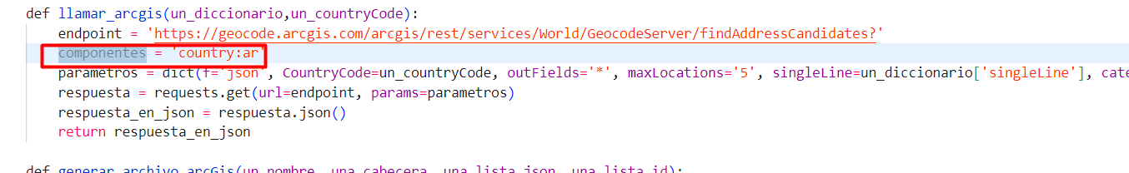

**Google**

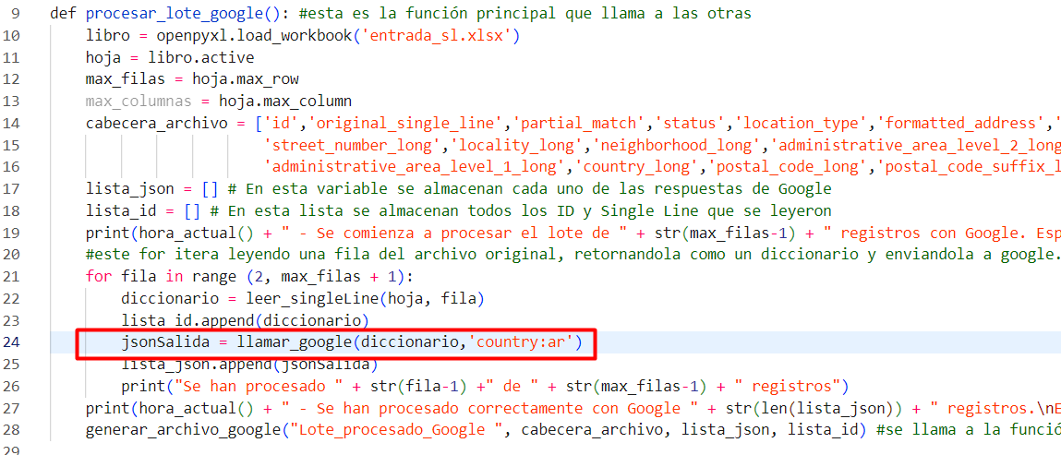

* Instalar las dependencias necesarias en caso que hagan falta

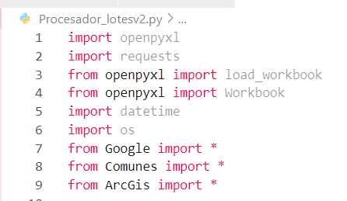

# Notas de la Versión 3 - 11/04/24

* Se agregaron los campos Zone, RegionAbbr, y Type a la salida de ArcGis
* Se agregó un archivo para usar con parámetros de entrada de la librería. Los mismos antes estaban embebidos en el código.

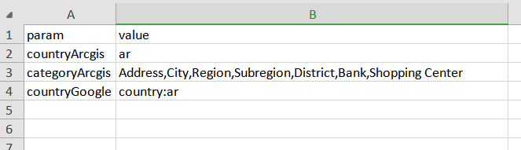

# Notas de la Versión 4 - 22/04/24

* Se permite la generación de token de Merlín mediante la función “TokenSecurity”
* Se agregó opción para permitir el proceso por lotes en búsqueda predictiva.

# Notas de la Versión 5 - 16/05/24

* Se integró la Librería de Amazon Location Service con ESRI.
* Se agrega en la salida de ArcGis, una columna que marca las direcciones que son el primer candidato que se devuelve como Point Address y >90.
* Se agregó en la salida de búsqueda predictiva, una columna con el órden en que se devuelven los candidatos.

# Notas de la Versión 5.1 - 07/06/24

* Se agregaron a la cabecera los nombres de cada librería.
* Se agregó manejo de errores a la librería de AWS en el caso que no devuelva algún componente.
* Se corrigió un error en Google donde pisaba la respuesta de administrative_area_level_2

# Notas de la Versión 6 – 28.06/24

* Se agregó la integración con Address Perú en Prod
* Se mejoraron cuestiones de mensajes al usuario y menú de inicio.

# Notas de la Versión 7 – 01-07-24

* Se agregó la integración con Phone Perú en QAs
* Se mejoraron algunas funciones agregando Type Hints y DocStrings

# Notas de la Versión 7.1 – 05-07-24

* Se agregó la integración con Phone Perú en QAs
* Se mejoraron algunas funciones agregando Type Hints y DocStrings

7.2

Se agregan manejo de errores aws

Se agrega coordenadas concatenadas

Archivos de entrada separados para poder hacer procesamiento en simultaneo de lotes

# Notas de la Versión 7.3 – 04-08-24

Se agrega en cada proceso de lote un resúmen previo con la librería, el país y el tamaño del lote.

Se reordenan algunos campos de ArcGIS